**мдк.1.2 тема 2.3.5.7 Расчет сечения проводов.**

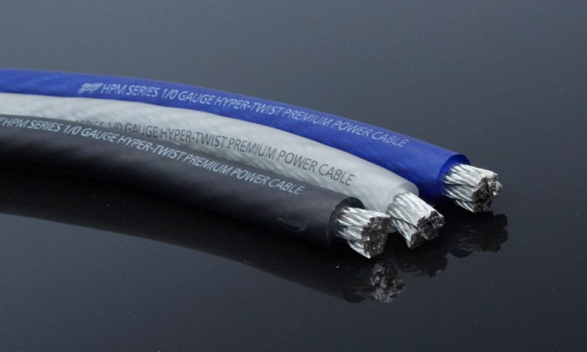

В науке не используется понятие «толщина» провода. В литературных источниках используется терминология – диаметр и площадь сечения. Применимо к практике, толщина провода характеризуется **площадью сечения**.

Довольно легко рассчитывается на практике [**сечение провода**](https://www.calc.ru/Secheniye-Provoda.html). Площадь сечения вычисляется с помощью формулы, предварительно измерив его диаметр (можно измерить с помощью штангенциркуля):

**S = π (D/2)2 ,**

где

* S – площадь сечения провода, мм
* D- диаметр токопроводящей жилы провода. Измерить его можно с помощью штангенциркуля.

Более удобный вид формулы площади сечения провода:

**S=0,8D.**

Небольшая поправка - является округленным коэффициентом. Точная расчетная формула:

В электропроводке и электромонтаже в 90 % случаях применяется медный провод. Медный провод по сравнению с алюминиевым проводом, имеет ряд преимуществ. Он более удобен в монтаже, при такой же силе токе имеет меньшую толщину, более долговечен. Но чем больше диаметр (**площадь сечения**), тем выше цена медного провода. Поэтому, несмотря на все преимущества, если сила тока превышает значение 50 Ампер, чаще всего используют алюминиевый провод. В конкретном случае используется провод, имеющий алюминиевую жилу 10 мм и более.

В [квадратных миллиметрах](https://www.calc.ru/Millimetr-kvadratniy.html) измеряют **площадь сечения проводов**. Наиболее чаще всего на практике (в бытовой электрике), встречаются такие площади сечения: 0,75; 1,5; 2,5; 4 мм .

Существует иная система измерения площади сечения (толщины провода) - система AWG, которая используется, в основном в США. Ниже приведена **таблица сечений** проводов по системе AWG, а так же перевод из AWG в мм .

Рекомендовано прочитать статью про выбор сечения провода для постоянного тока. В статье приведены теоретические данные и рассуждения о падении напряжения, о сопротивлении проводов для разных сечений. Теоретические данные сориентируют, какое сечение провода по току наиболее оптимально, для разных допустимых падений напряжения. Также на реальном примере объекта, в статье о падении напряжения на трехфазных кабельных линиях большой длины, приведены формулы, а также рекомендации о том, как уменьшить потери. Потери на проводе прямо пропорциональны току и длине провода. И являются обратно пропорциональными сопротивлению.

Выделяют, три основные принципа, при **выборе сечения провода**.

1.    Для прохождения электрического тока, площадь сечения провода (толщина провода), должна быть достаточной. Понятие достаточно означает, что когда проходит максимально возможный, в данном случае, электрический ток, нагрев провода будет допустимый (не более 600С).

2.    Достаточное сечение провода, что бы падение напряжения не превышало допустимого значения. В основном это относится к длинным кабельным линиям (десятки, сотни метров) и токам большой величины.

3.    Поперечное сечение провода, а также его защитная изоляция, должна обеспечивать механическую прочность и надежность.

Для питания, например люстры, используют в основном лампочки с суммарной потребляемой мощностью 100 Вт (ток чуть более 0,5 А).

Выбирая толщину провода, необходимо ориентироваться на максимальную рабочую температуру. Если температура будет превышена, провод и изоляция на нем будут плавиться и соответственно это приведет к разрушению самого провода. Максимальный рабочий ток для провода с определенным сечением ограничивается только максимально его рабочей температурой. И временем, которое сможет проработать провод в таких условиях.

Далее приведена таблица сечения проводов, при помощи которой в зависимости от [силы тока](https://www.calc.ru/Sila-Elektricheskogo-Toka.html), можно подобрать площадь сечения медных проводов. Исходные данные – площадь сечения проводника.

*Максимальный ток для разной толщины медных проводов. Таблица 1.*

|  |  |  |  |
| --- | --- | --- | --- |
| **Сечение токопроводящей жилы, мм2** | **Ток, А, для проводов, проложенных** | | |
| **открыто** | **в одной трубе** | |
| **одного двух жильного** | **одного трех жильного** |
| 0,5 | 11 | - | - |
| 0,75 | 15 | - | - |
| 1 | 17 | 15 | 14 |
| 1,2 | 20 | 16 | 14,5 |
| 1,5 | 23 | 18 | 15 |
| 2 | 26 | 23 | 19 |
| 2,5 | 30 | 25 | 21 |
| 3 | 34 | 28 | 24 |
| 4 | 41 | 32 | 27 |
| 5 | 46 | 37 | 31 |
| 6 | 50 | 40 | 34 |
| 8 | 62 | 48 | 43 |
| 10 | 80 | 55 | 50 |
| 16 | 100 | 80 | 70 |
| 25 | 140 | 100 | 85 |
| 35 | 170 | 125 | 100 |
| 50 | 215 | 160 | 135 |
| 70 | 270 | 195 | 175 |
| 95 | 330 | 245 | 215 |
| 120 | 385 | 295 | 250 |

Выделены номиналы проводов, которые используются в электрике. «Один двужильный» - провод, имеющий два провода. Один Фаза, второй – Ноль – это считается однофазное питание нагрузки. «Один трехжильный» - используется при трехфазном питании нагрузки.

Таблица помогает определиться, при каких токах, а также в каких условиях эксплуатируется **провод данного сечения**.

Например, если на розетке написано «Мах 16А», то к одной розетке можно проложить [провод сечением](https://www.calc.ru/Secheniye-Provoda.html) 1,5мм . Необходимо защитить розетку выключателем на ток не более чем 16А, лучше даже 13А, или 10 А. Эту тему раскрывает статья «Про замену и выбор защитного автомата».

Из данных таблицы видно, что одножильный провод – означает, что вблизи (на расстоянии менее 5 диаметров провода), не проходит более никаких проводов. Когда два провода рядом, как правило, в одной общей изоляции – провод двужильный. Здесь более тяжелый тепловой режим, поэтому меньше максимальный ток. Чем больше собрано в проводе или пучке проводов, тем меньше должен быть максимальный ток отдельно для каждого проводника, из-за возможности перегрева.

Однако, эта таблица не совсем удобна с практической стороны. Зачастую исходный параметр – это мощность потребителя электроэнергии, а не электрический ток. Следовательно, нужно выбирать провод.

Определяем ток, имея значение мощности. Для этого, мощность Р (Вт) делим на напряжение (В) – получаем ток (А):

**I=P/U.**

Для определения мощности, имея показатель тока, необходимо ток (А) умножить на напряжение (В):

**P=IU**

Данные формулы используют в случаях активной нагрузки (потребители в жилых помещениях, лампочки, утюги). Для реактивной нагрузки в основном используется коэффициент от 0,7 до 0,9 (для работы мощных трансформаторов, электродвигателей, обычно в промышленности).

В следующей таблице предложены исходные параметры – потребляемый ток и мощность, а определяемые величины – сечение провода и ток отключения защитного автоматического выключателя.

Исходя из потребляемой мощности и тока – выбор **площади поперечного сечения провода** и автоматического выключателя.

Зная мощность и ток, в нижеприведенной таблице можно **выбрать сечение провода**.

Таблица 2.

|  |  |  |  |
| --- | --- | --- | --- |
| **Макс. мощность, кВт** | **Макс. ток нагрузки, А** | **Сечение провода, мм2** | **Ток автомата, А** |
| 1 | 4.5 | 1 | 4-6 |
| 2 | 9.1 | 1.5 | 10 |
| 3 | 13.6 | 2.5 | 16 |
| 4 | 18.2 | 2.5 | 20 |
| 5 | 22.7 | 4 | 25 |
| 6 | 27.3 | 4 | 32 |
| 7 | 31.8 | 4 | 32 |
| 8 | 36.4 | 6 | 40 |
| 9 | 40.9 | 6 | 50 |
| 10 | 45.5 | 10 | 50 |
| 11 | 50.0 | 10 | 50 |
| 12 | 54.5 | 16 | 63 |
| 13 | 59.1 | 16 | 63 |
| 14 | 63.6 | 16 | 80 |
| 15 | 68.2 | 25 | 80 |
| 16 | 72.7 | 25 | 80 |
| 17 | 77.3 | 25 | 80 |

Критические случаи в таблице выделены красным цветом, в этих случаях лучше перестраховаться, не экономя на проводе, выбрав более толстый провод, нежели указано в таблице. А ток автомата наоборот поменьше.

По таблице можно без труда выбрать **сечение провода по току**, или **сечение провода по мощности**. Под заданную нагрузку выбрать автоматический выключатель.

В данной таблице все данные приведены для следующего случая.

* Одна фаза, напряжение 220 В
* Температура окружающей среды +300С
* Прокладка в воздухе либо коробе (находится в закрытом пространстве)
* Провод трехжильный, в общей изоляции (провод)
* Используется наиболее распространенная система TN-S с отдельным проводом заземления
* В очень редких случаях потребитель достигает максимальную мощность. В таких случаях, максимальный ток может действовать длительно без отрицательных последствий.

Рекомендовано **выбирать большее сечение** (следующее из ряда), в случаях, когда температура окружающей среды будет на 200С выше, либо в жгуте будет несколько проводов. Это особо важно в тех случаях, если значение рабочего тока, приближено к максимальному.

В сомнительных и спорных моментах, таких как:

большие пусковые токи; возможное в будущем увеличение нагрузки; пожароопасные помещения; большие перепады температур (например, провод находится на солнце), необходимо увеличить толщину проводов. Либо же для достоверной информации, обратиться к формулам и справочникам. Но в основном, табличные справочные данные применимы для практики.

Также толщину провода можно узнать эмпирическим (полученным опытным путем) правилом:

Правило выбора площади сечения провода для максимального тока.

Нужную **площадь сечения для медного провода**, исходя из максимального тока, можно подобрать применяя правило:

Необходимая площадь сечения провода равна максимальному току, деленному на 10.

Расчеты по этому правилу без запаса, поэтому полученный результат нужно округлить в большую сторону до ближайшего типоразмера. Например, нужен **провод сечением мм**, а ток 32 Ампер. Необходимо брать ближайший, конечно, в большую сторону – 4 мм . Видно, что данное правило вполне укладывается в табличные данные.

Следует заметить, что данное правило хорошо работает для токов до 40 Ампер. Если же токи больше (за пределами жилого помещения, такие токи на вводе) – нужно выбирать провод с еще большим запасом, и делить уже не на 10, а на 8 (до 80 А).

Это же правило и для поиска максимального тока через [медный провод](https://www.calc.ru/Medniy-Provod.html), если известна его площадь:

Максимальный ток равен площади сечения, умножить на 10.

**Про алюминиевый провод.**

В отличие от меди, алюминий хуже пропускает электрический ток. Для алюминия (**провод такого же сечения**, что и медный), при токах до 32 А, максимальный ток будет меньше, чем для меди на 20 %. При токах до 80 А алюминий пропускает хуже ток на 30%.

*Эмпирическое правило для алюминия*:

Максимальный ток алюминиевого провода равен **площади сечения**, умножить на 6.

Имея знания, полученные в данной статье, можно выбрать провод по соотношениям «цена/толщина», «толщина/рабочая температура», а также «толщина/максимальный ток и мощность».

Основные моменты про площадь сечения проводов освещены, если же что-то не понятно, либо есть, что добавить – пишите и спрашивайте в комментариях. Подписывайтесь в блоге СамЭлектрик, для получения новых статей.

К максимально току в зависимости от площади сечения провода, немцы относятся несколько иначе. Рекомендация по выбору автоматического (защитного) выключателя, расположена в правом столбце.

*Таблица зависимости электрического тока защитного автомата (предохранителя) от сечения. Таблица 3.*

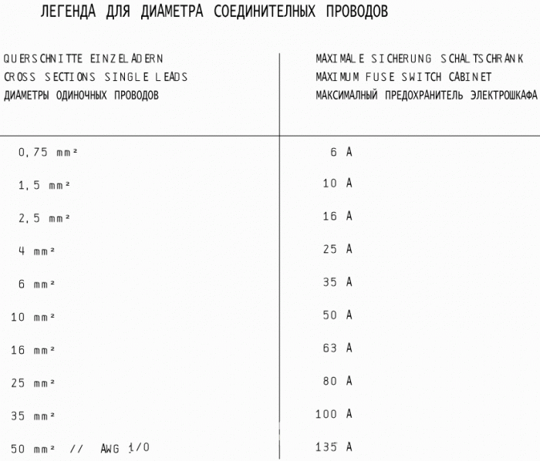

Данная таблица взята из «стратегического» промышленного оборудования, возможно поэтому может создаться впечатление, что немцы перестраховываются.